INSTRUCTIVO SISTEMA DE INVENTARIO
IT-005

OBJETIVO
El presente instructivo tiene como objetivo establecer una guía clara y de fácil comprensión para el uso del Sistema de Control de Bodega por parte del personal con perfil de Administrador. A través de este documento se busca estandarizar el registro de los movimientos de inventario, garantizar la trazabilidad de cada entrada, salida y préstamo, y asegurar que la información de las bodegas se mantenga uniforme y confiable.

El sistema sustituye el control que anteriormente se llevaba en los libros de Excel FO-SE-053 (Bodega 1 y 2) y FO-SE-065 (Bodega Técnica), conservando los mismos formatos físicos de registro: FO-SE-013 para ingresos, FO-SE-012 para salidas y FO-SE-066 para préstamos de herramienta.

Este instructivo aplica únicamente al perfil de Administrador. Los perfiles de Operador de Bodega, Contabilidad y Practicante cuentan con su propio documento.

CONTENIDO

Como entrar

Desde El sistema se encuentra alojado en una computadora de la oficina y se utiliza desde el navegador de cualquier equipo conectado a la red interna, sea computadora, tableta o teléfono. Se deberá ingresar a la siguiente dirección: http://192.168.1.200:8000

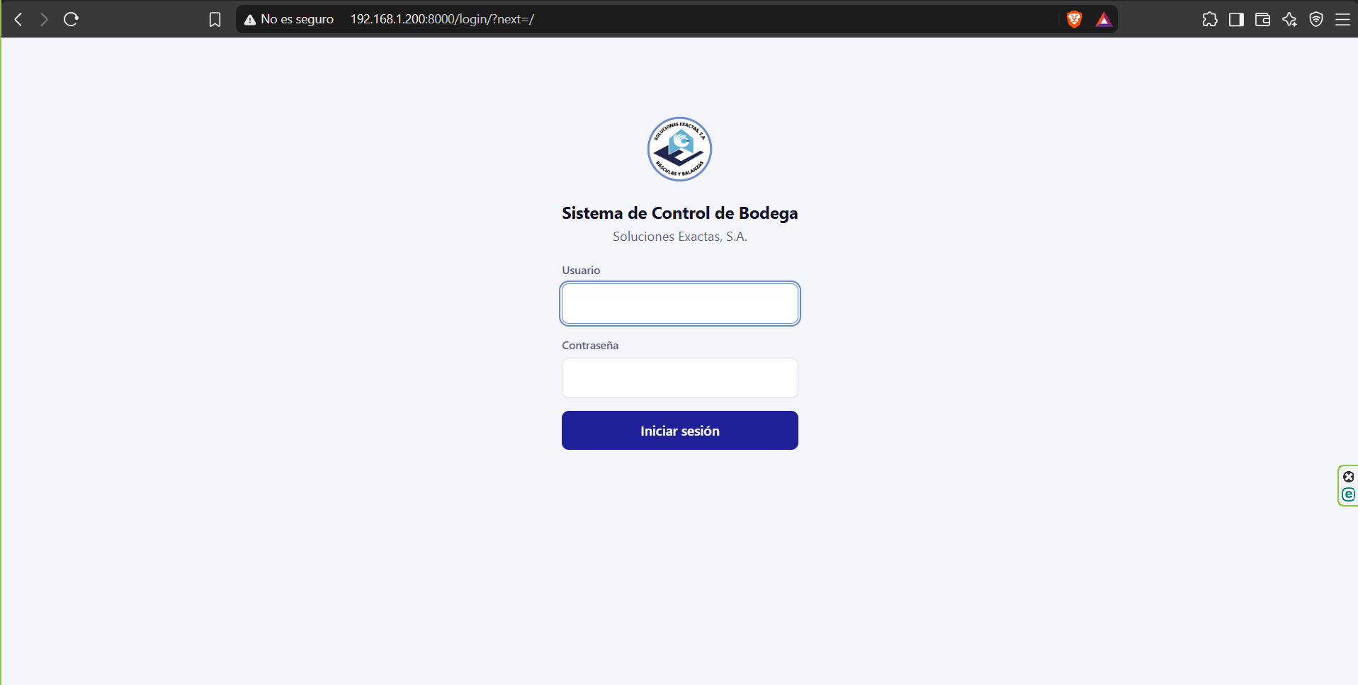
El nombre de usuario no distingue entre mayúsculas y minúsculas; la contraseña sí las distingue.

Resumen

Constituye la primera pantalla que se presenta al iniciar sesión. Su propósito es permitir una revisión rápida del estado de ambas bodegas.

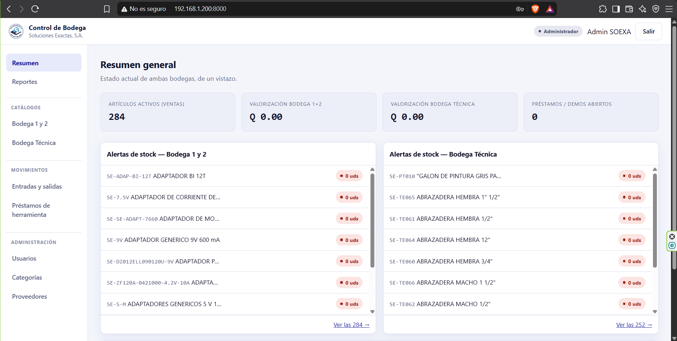

En la parte superior se presentan cuatro indicadores:

Indicador | Descripción
Artículos activos (Ventas) | Cantidad de productos registrados en el catálogo de Bodega 1 y 2
Valorización Bodega 1+2 | Precio multiplicado por existencia de todo el inventario de venta
Valorización Bodega Técnica | El mismo cálculo aplicado a la herramienta de uso interno
Préstamos / demos abiertos | Equipo que ha salido de bodega y aún no ha sido devuelto

En la parte inferior se presentan tres paneles:
- Alertas de stock — Bodega 1 y 2: los diez productos más urgentes. Al seleccionar cualquiera de ellos se accede a su ficha; mediante el enlace Ver las N se accede al reporte completo.
- Alertas de stock — Bodega Técnica: el mismo listado para la herramienta.
- Activos técnicos prestados: relación de qué equipo se encuentra fuera de bodega, con quién y desde qué fecha.

Nota importante: los dos indicadores de valorización y los enlaces al reporte de alertas se muestran únicamente a los perfiles de Administrador y Contabilidad. Al perfil de Operador se le presenta en su lugar el número de activos registrados en Bodega Técnica.

Catalogó Bodega 1 y 2

Corresponde a los productos destinados a la venta: indicadores, básculas, pesas y repuestos.

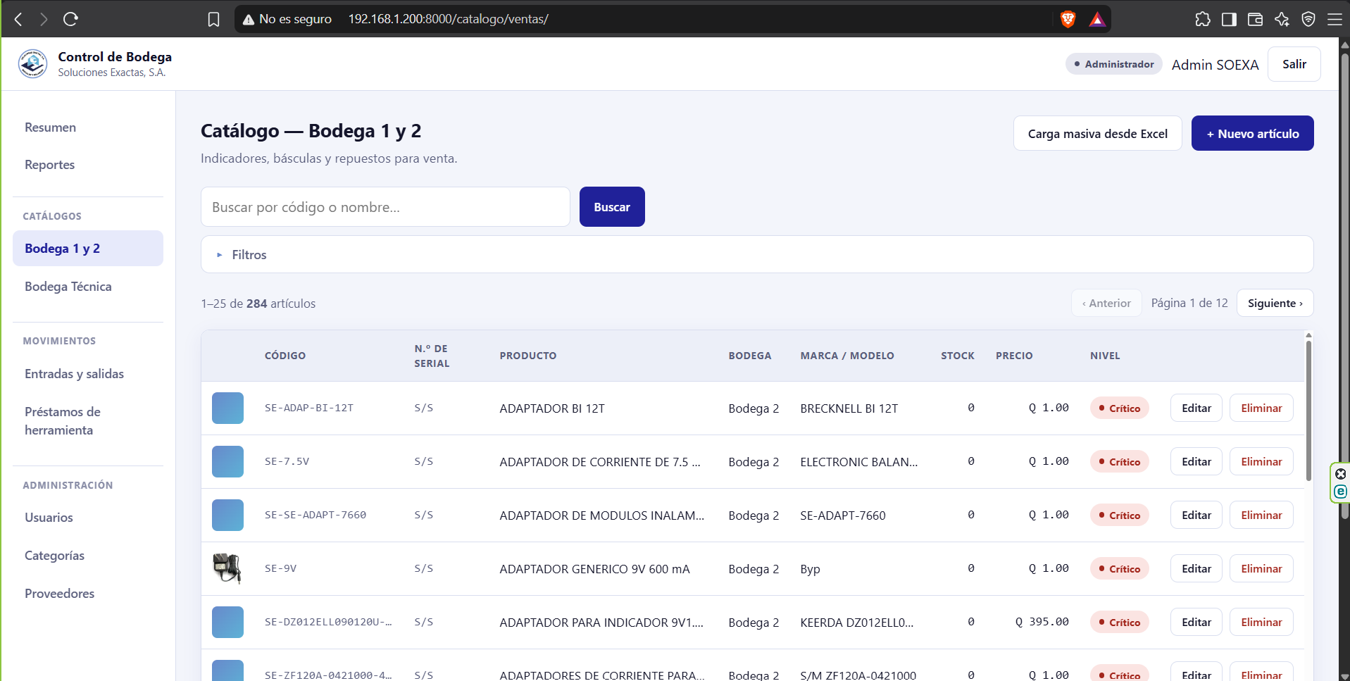
Búsqueda y filtros

El buscador localiza productos por código interno o nombre. Mediante la opción Filtros se pueden combinar, de forma simultánea y junto con el buscador, los siguientes criterios: bodega, proveedor, nivel de stock, estado y rango de precio.

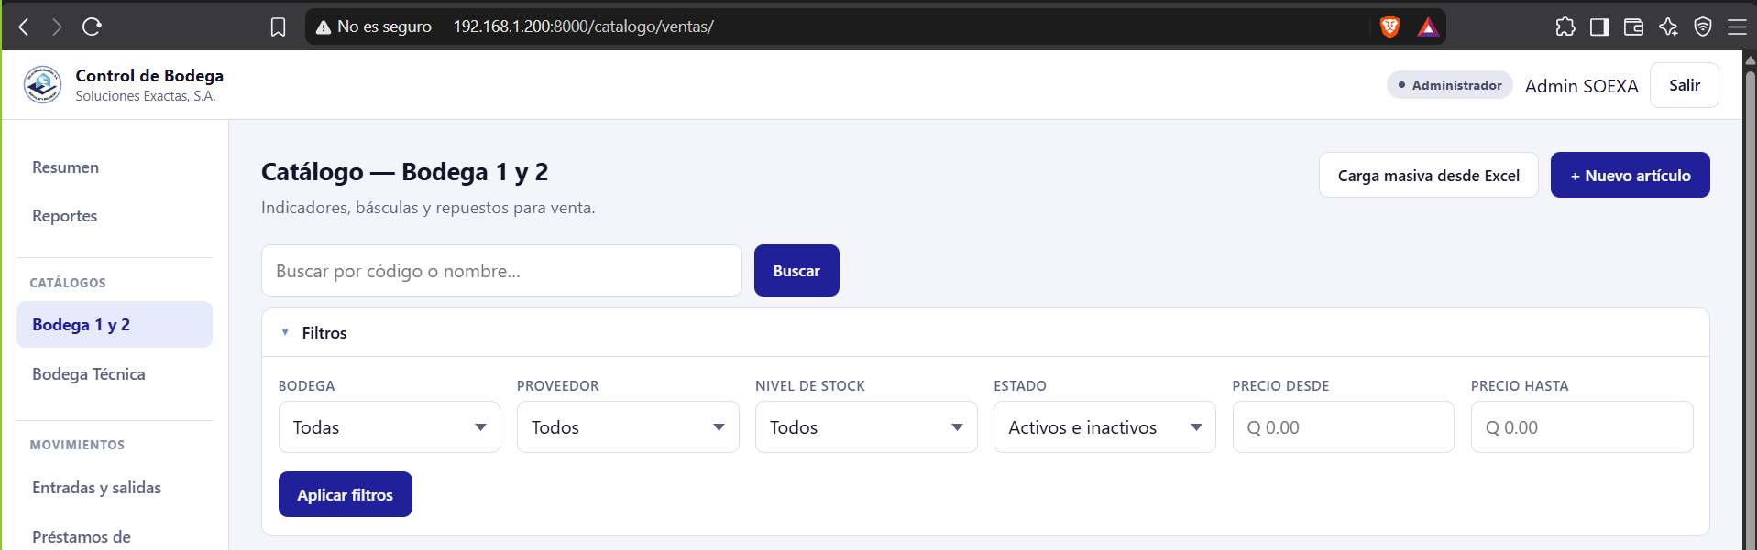

Registro de un producto nuevo

Se deberá seleccionar la opción + Nuevo artículo, ubicada en la parte superior derecha de la pantalla, y completar los campos conforme a la siguiente tabla:

Campo | Obligatorio | Contenido
Código interno | No | Se deberá dejar vacío. El sistema lo genera como SE-MODELO-CAPACIDAD
Número de serie | No | Si el equipo no cuenta con placa, se deberá dejar vacío; el sistema lo presenta como S/S
Producto | Sí | Nombre completo, sin abreviaturas
Marca / Modelo / Capacidad | No | BRECKNELL, LP7510, 300 kg
Bodega | Sí | Bodega 1 (equipo) o Bodega 2 (repuestos)
Categoría / Proveedor | No | Se selecciona de la lista o se escribe uno nuevo, que el sistema registra automáticamente
Precio (Q) | Sí | Se utiliza para valorizar el inventario
Foto | No | Se deberá cargar como archivo JPG o PNG, con un máximo de 5 MB
Stock óptimo / alerta / crítico | Sí | Valores predeterminados: 20 / 5 / 2
Activo | — | Al desmarcarlo, el producto se retira del catálogo sin eliminar su historial

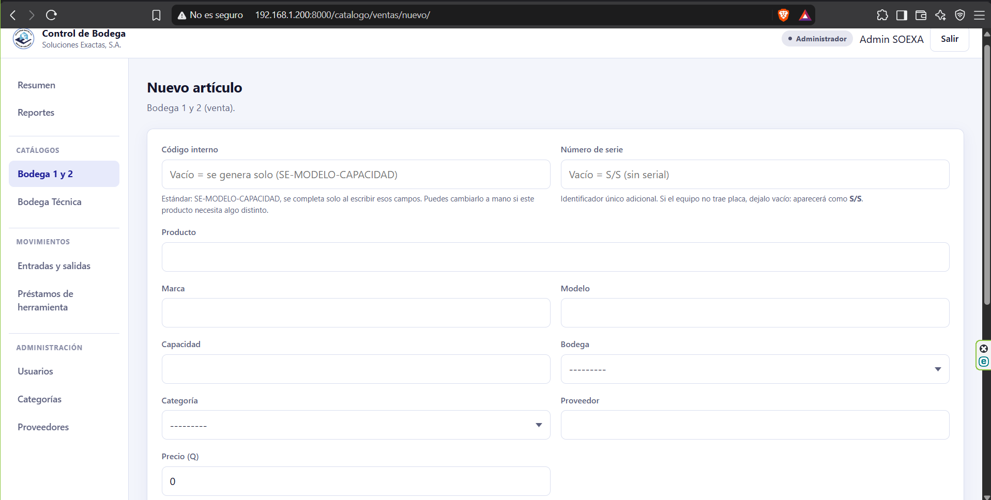
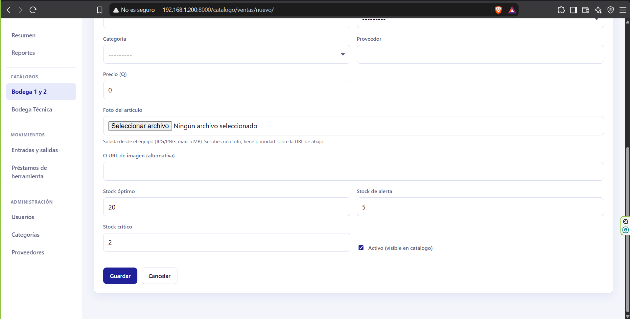

Nota importante: la existencia no se captura en esta pantalla. El sistema la calcula a partir de las entradas y salidas registradas. Cuando un producto deba iniciar con existencia, se deberá registrar el ingreso correspondiente.

Umbrales de reposición

Los tres umbrales determinan en qué momento el sistema advierte que un producto requiere reposición:

- Óptimo (20): nivel considerado bien surtido.
- Alerta (5): por debajo de este valor el sistema advierte en color ámbar.
- Crítico (2): por debajo de este valor el sistema advierte en color rojo.

Nota importante: los tres valores deberán cumplir la relación crítico ≤ alerta ≤ óptimo. En caso contrario el sistema no permite guardar el registro e indica el motivo en pantalla.

Ficha del producto y Kardex

Al seleccionar cualquier fila del catálogo se accede a la ficha del producto, donde se presentan su imagen, sus datos, su nivel de reposición y el enlace Ver kardex completo.
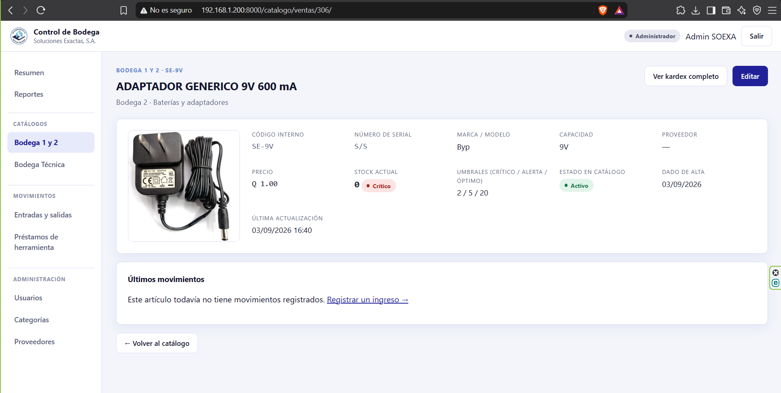

El kardex presenta la totalidad de los movimientos del producto —cada entrada y cada salida— con su fecha, folio y el usuario que los registró. Constituye el respaldo de la existencia que muestra el sistema.

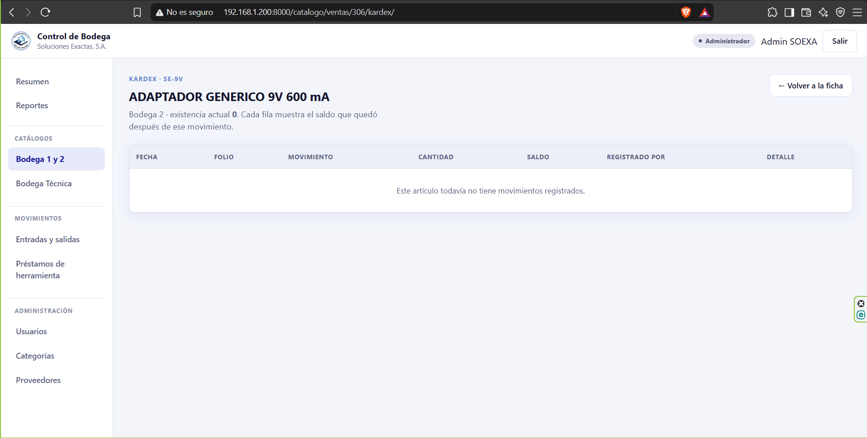

Eliminar un producto

Nota importante: el sistema no permite eliminar un producto que registre movimientos, ya que se perdería su historial. Cuando un producto deje de comercializarse, se deberá desmarcar la casilla Activo en lugar de eliminarlo.

Catalogo Bodega Técnica

Corresponde a la herramienta y el equipo de uso interno de la empresa. Este inventario no se comercializa: se presta y se devuelve.
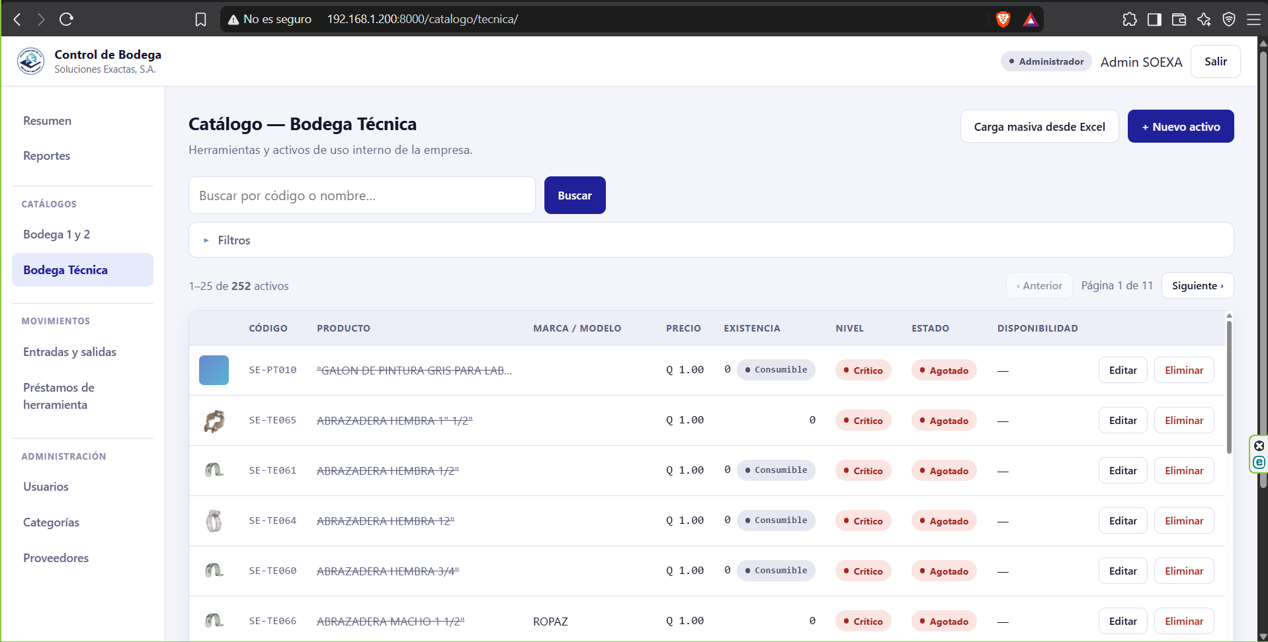
Su funcionamiento es equivalente al de Bodega 1 y 2, con cuatro diferencias:

- A diferencia de Bodega 1 y 2, el sistema no genera el código: este es asignado por la empresa conforme a su propia nomenclatura (SE-TE001, SE-EP012).
- El campo Cantidad en bodega se presenta bloqueado durante el alta. La existencia ingresa mediante un ingreso registrado con el formato FO-SE-013, del mismo modo que en Bodega 1 y 2.
- Se deberá marcar la casilla Es consumible en aquellos artículos que se agotan con el uso: tornillos, brocas, cinta, pintura.
- Marcado: la cantidad puede corregirse escribiéndola en la opción Editar, y el sistema registra dicha corrección como un ajuste.
- Sin marcar: la cantidad únicamente se modifica mediante un ingreso o una baja.

- El sistema contempla tres estados, ordenados de mejor a peor condición:

Estado | Criterio de aplicación
Buen estado | El equipo se encuentra en condiciones adecuadas de uso
Próximo a reemplazo | El equipo continúa siendo utilizable, pero presenta desgaste y deberá programarse su reposición
Mal estado | El equipo ya no se encuentra en condiciones de uso

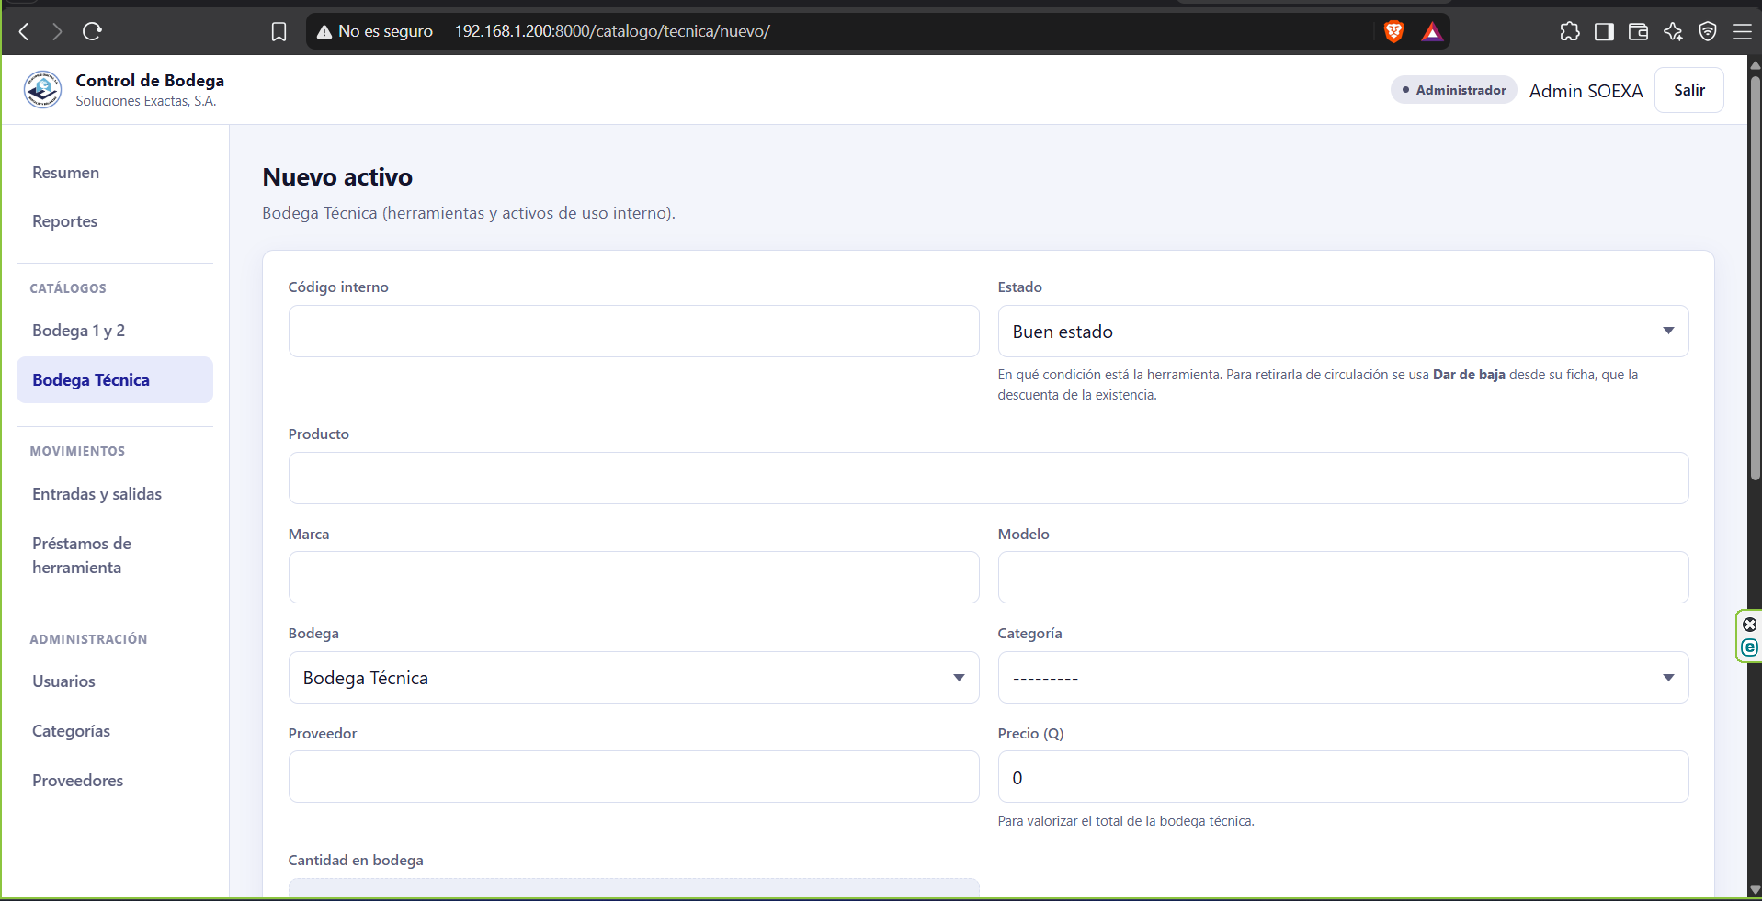

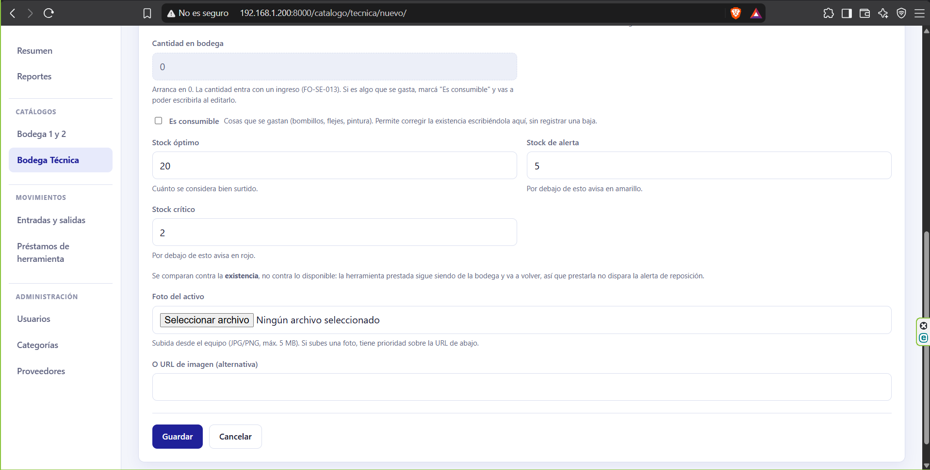

Dar de baja

La baja constituye el único movimiento que disminuye la existencia de Bodega Técnica. Se registra desde la ficha del activo, mediante la opción Dar de baja, y requiere los siguientes datos: cantidad que se da de baja, motivo (dañado, extraviado, consumido u otro), fecha y observación.

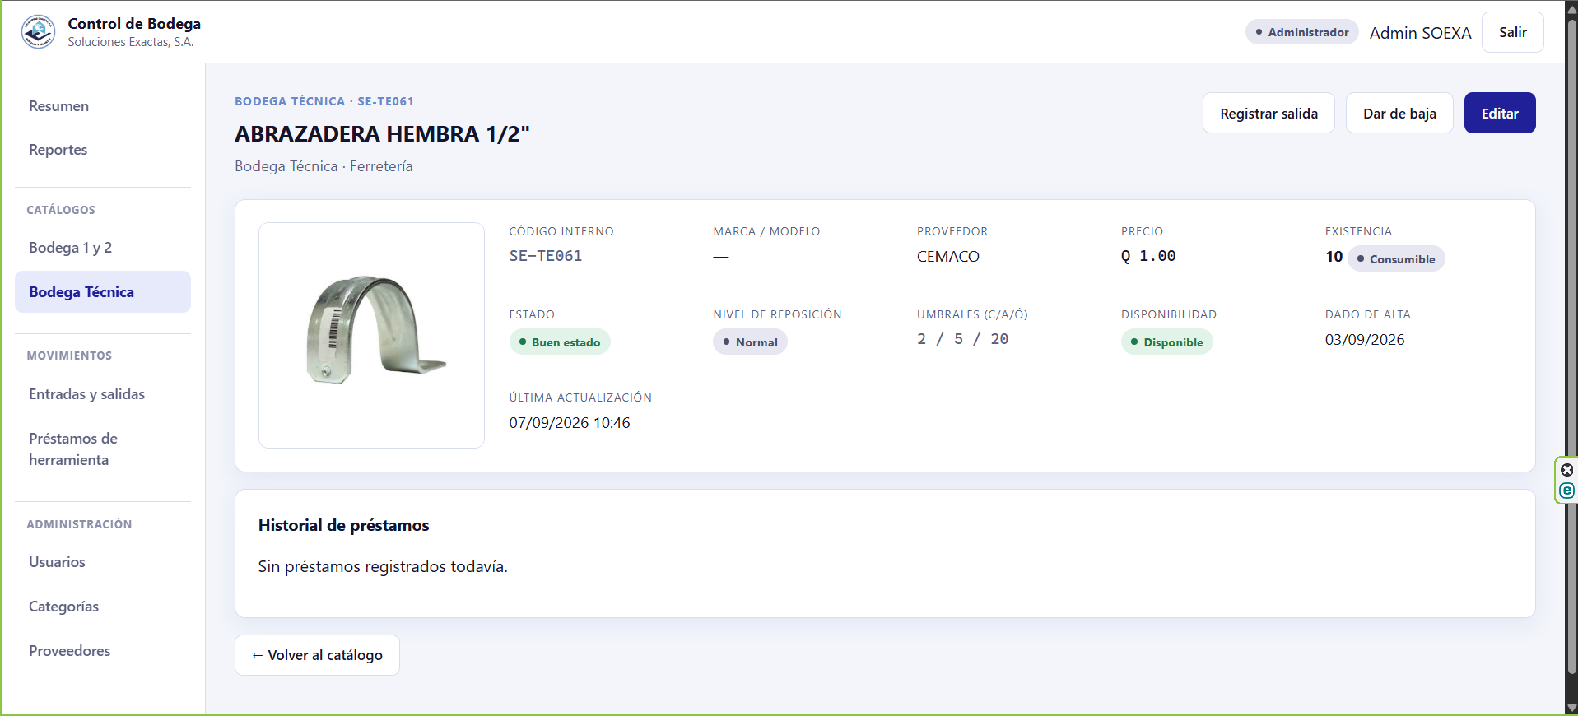

Nota importante: dar de baja no equivale a eliminar. La baja disminuye la cantidad y conserva el activo en el catálogo junto con su historial; la eliminación retira el registro por completo y únicamente procede cuando el activo fue capturado por error.

Nota importante: la opción Dar de baja se presenta solamente cuando el activo cuenta con existencia disponible. Si el activo se encuentra en cero, el sistema indica en pantalla el motivo: que se dio de baja la totalidad, o bien que aún no se le ha registrado ningún ingreso.

Nota importante: el préstamo de una herramienta no disminuye su existencia. El equipo prestado continúa perteneciendo a la bodega y su devolución se encuentra pendiente.

Paso 6: Registro de Entradas y Salidas (FO-SE-013 y FO-SE-012)

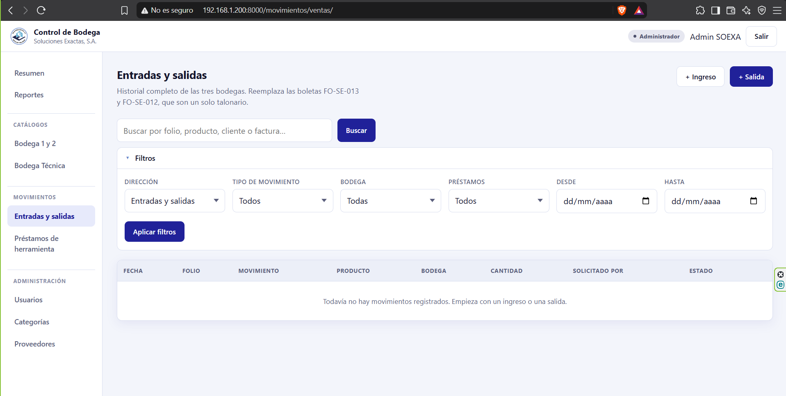
Registro de un ingreso

Se deberá seleccionar la opción + Ingreso y completar el encabezado del documento:

Campo | Contenido
Folio de la boleta | El número impreso en la boleta física. El sistema propone el siguiente de la serie, el cual deberá corregirse cuando no corresponda
Fecha del movimiento | Se presenta la fecha actual; se deberá modificar cuando se digite una boleta de fecha anterior
Tipo de movimiento | Venta, Préstamo/Demo, Repuestos o Materiales/Otro
Solicitado por | Persona que solicitó el movimiento
No. de factura | Número de factura del proveedor
Boleta de ingreso a bodega | Número adicional, cuando la boleta física lo incluya
Observación | Información complementaria

Posteriormente se agregarán las líneas de detalle, indicando producto, cantidad y precio. Se podrán registrar tantas líneas como contenga la boleta.

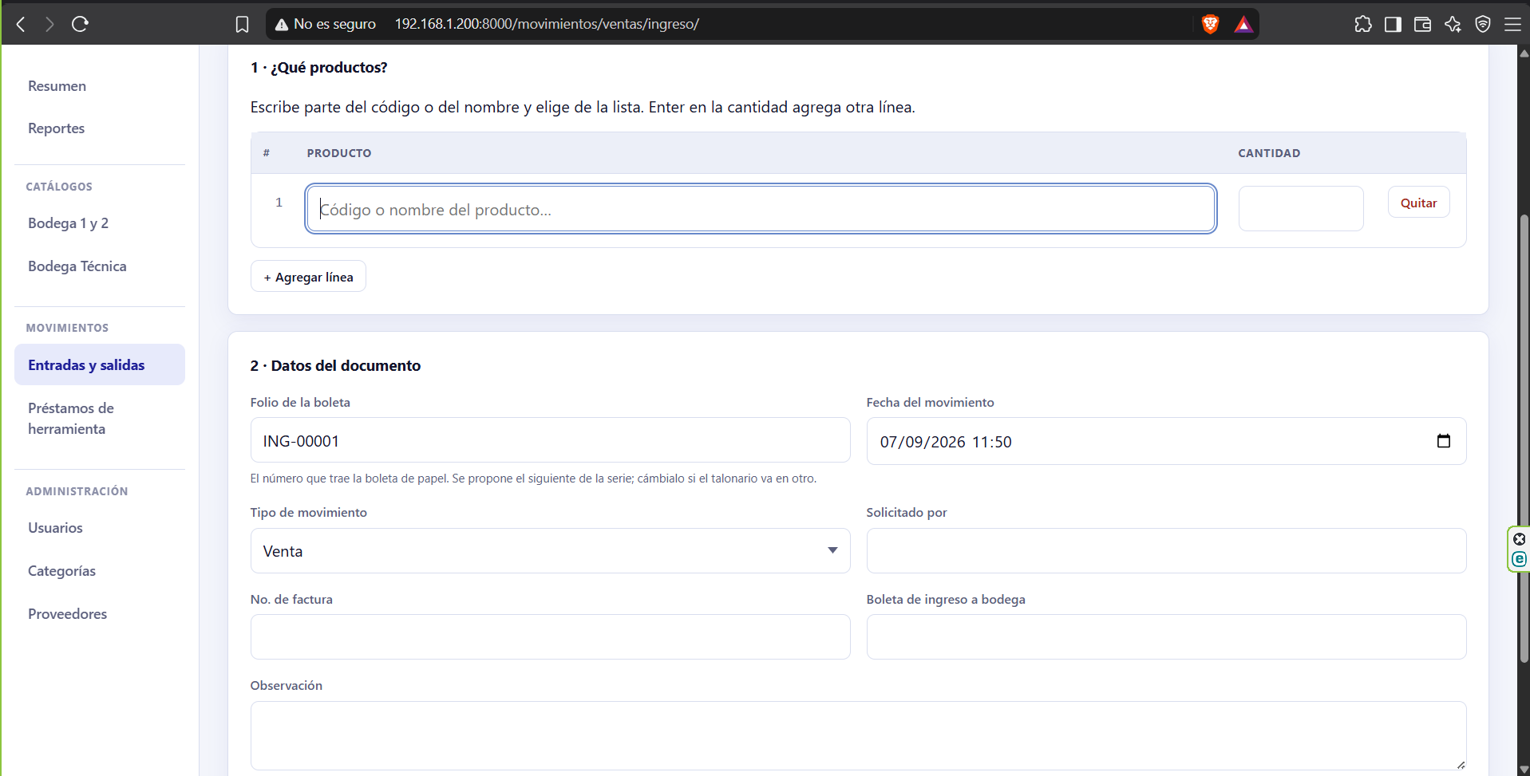
Nota importante: el folio se captura manualmente y deberá corresponder siempre al número impreso en el talonario físico.

Registro de una salida

Se deberá seleccionar la opción + Salida. El encabezado incorpora tres campos adicionales: Entregado por, Cliente y Envío / recibo.

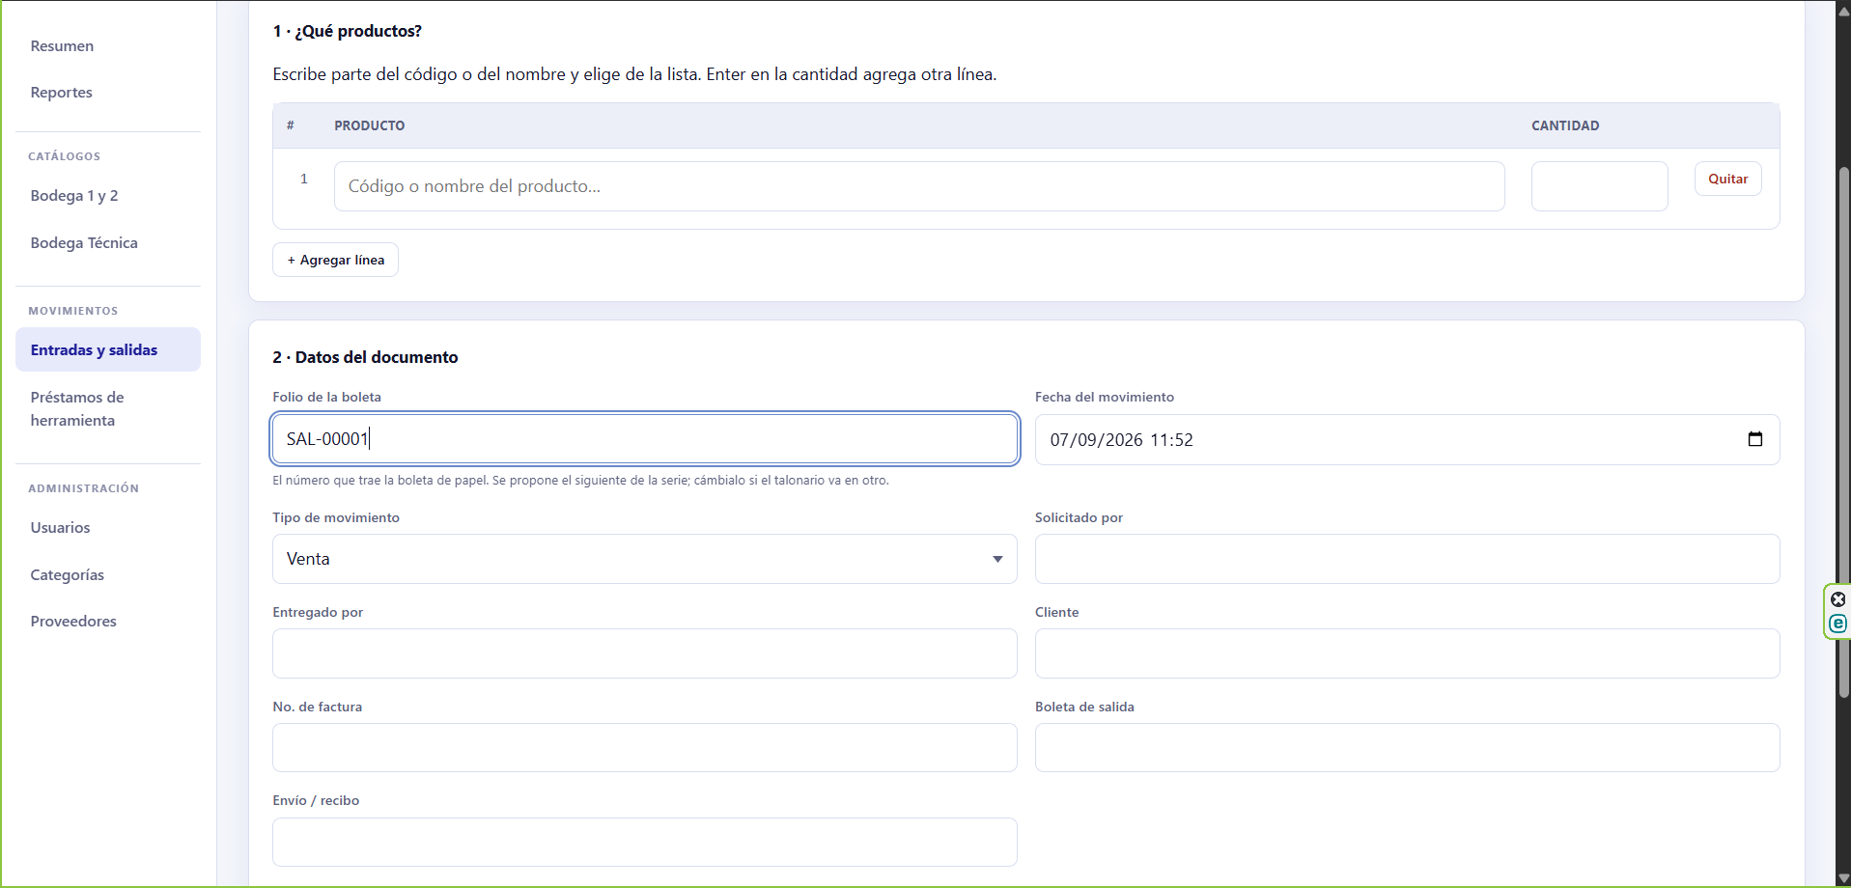
Impresión de la boleta

Desde la pantalla del folio se deberá utilizar la opción Imprimir boleta (PDF). El documento se genera en tamaño media carta, conforme al talonario físico, para su impresión y firma.

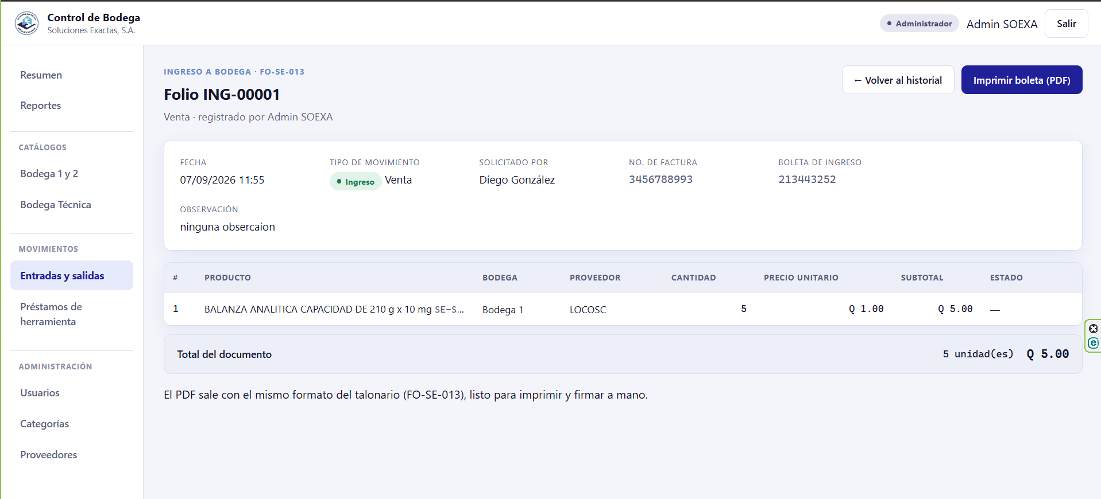

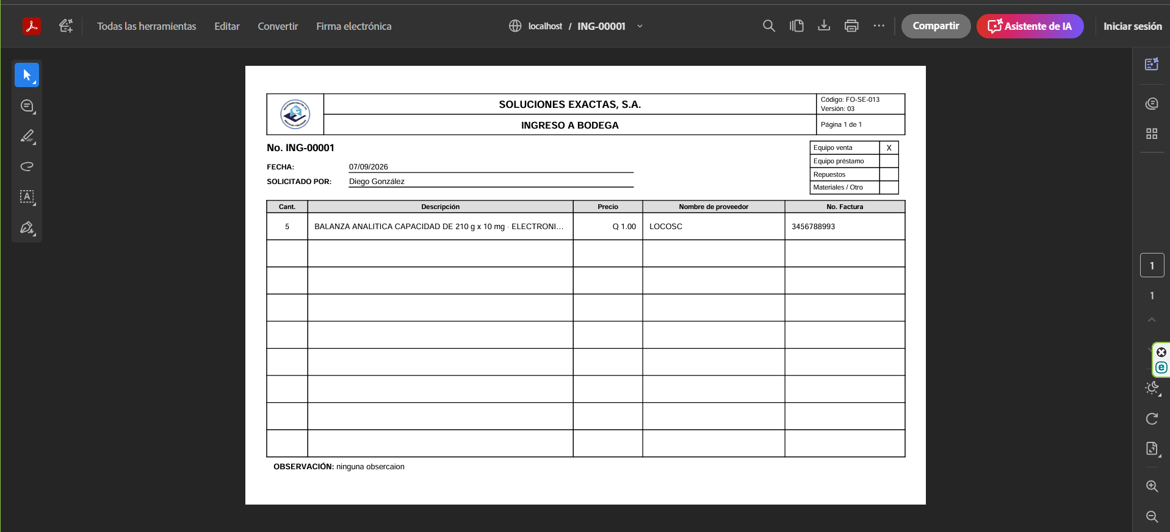

Devolución de equipo en préstamo o demostración

Cuando el tipo de movimiento registrado sea Préstamo / Demo, el sistema mantiene el movimiento abierto hasta que el equipo sea devuelto. Para cerrarlo se deberá utilizar la opción Registrar devolución, indicando la fecha y la persona que realiza la devolución.

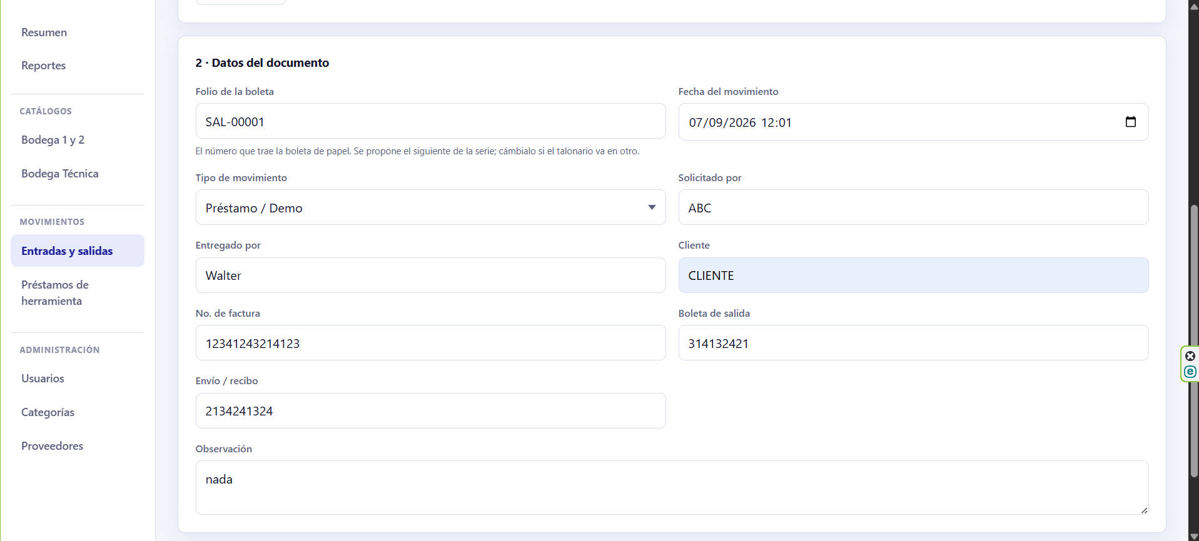

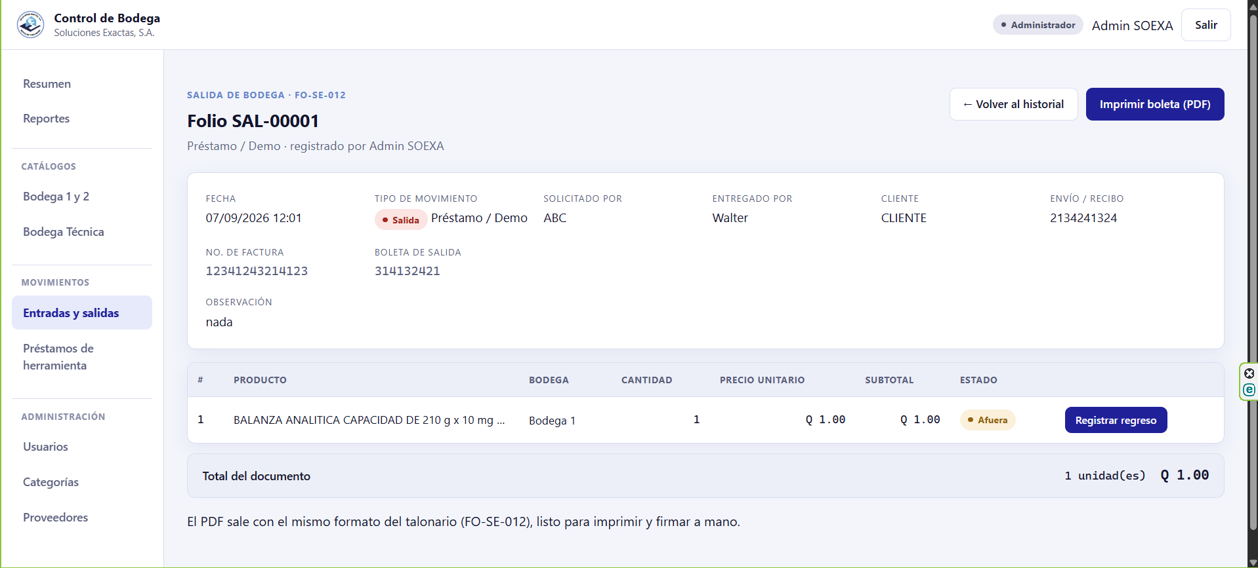

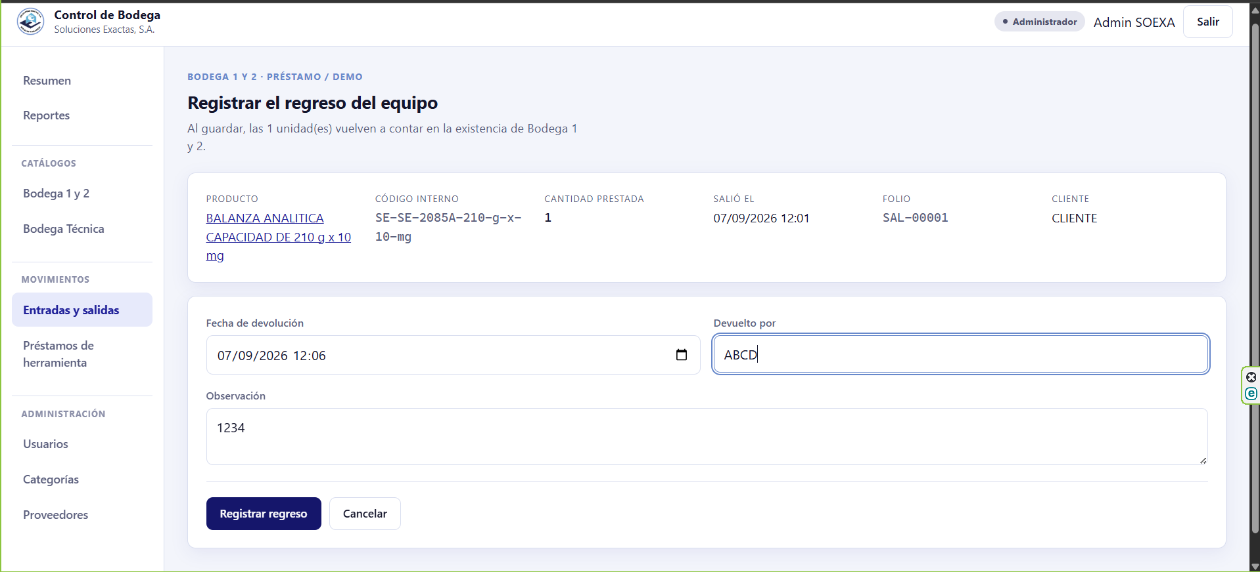

Registro de Préstamos de Herramienta (FO-SE-066)

Corresponde al control de la herramienta de Bodega Técnica: quién la retira, en qué estado sale y en qué estado se devuelve.

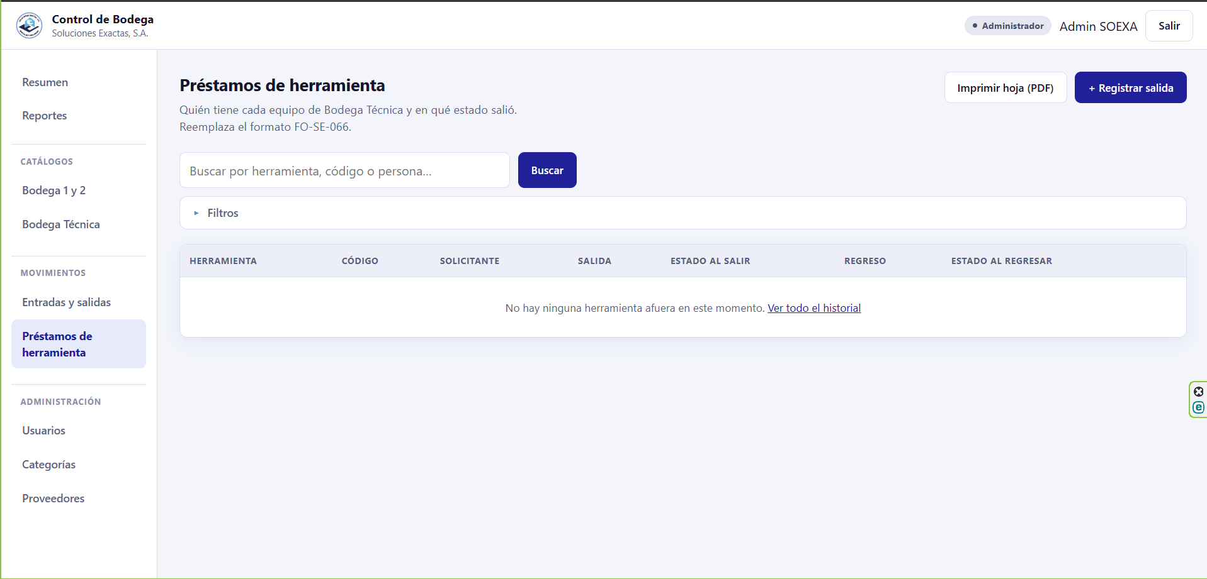

La opción Imprimir hoja (PDF) genera la hoja de control conforme al formato FO-SE-066, para su resguardo físico en bodega.
Registro de la salida
Mediante la opción + Registrar salida se deberá indicar el activo, la cantidad, la persona que lo solicita, quien lo entrega y el estado en que sale.
Nota importante: el sistema no permite prestar una cantidad mayor a la disponible.
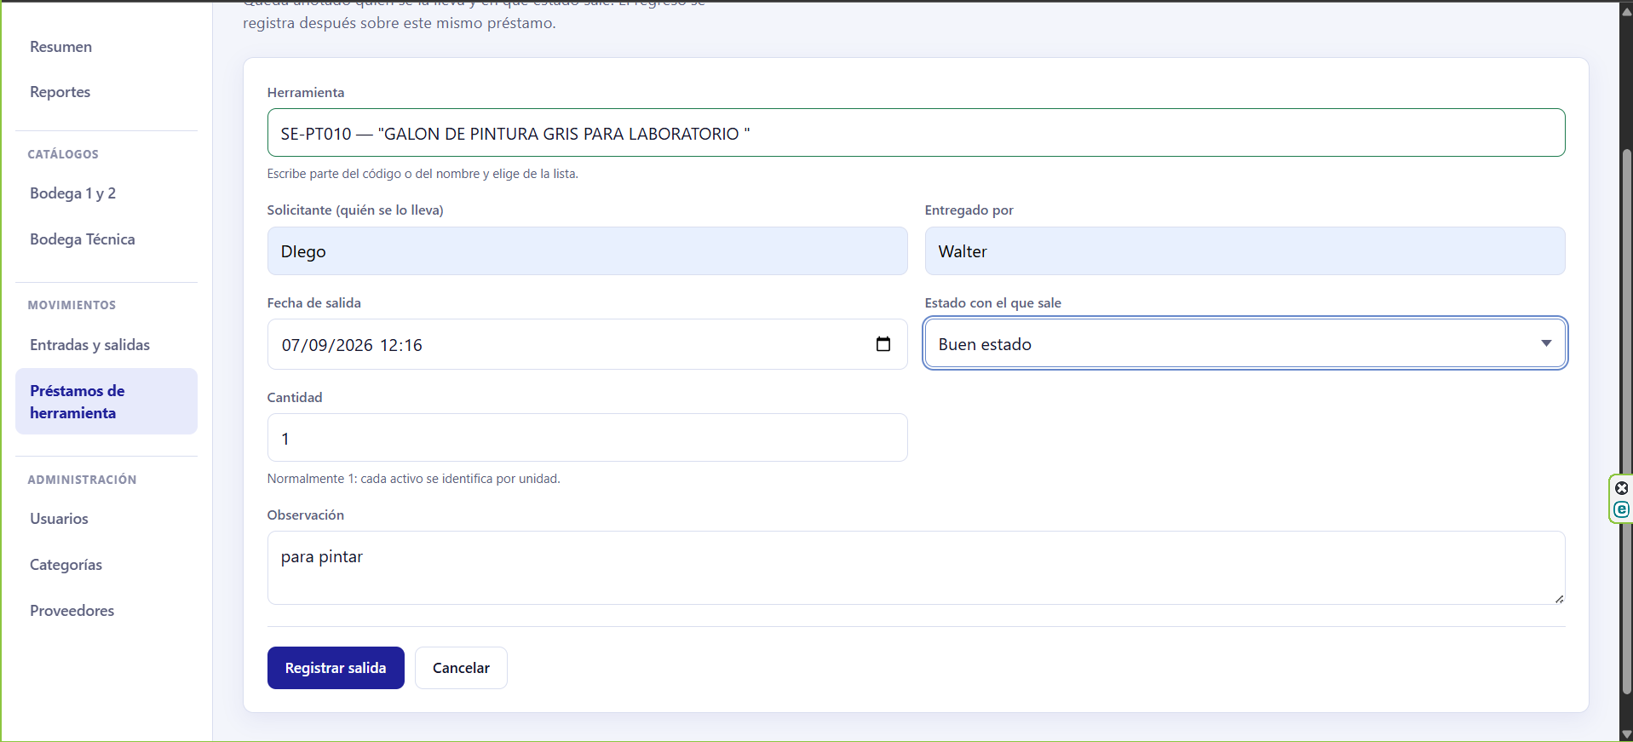
Registro del regreso
En el renglón del préstamo abierto se deberá utilizar la opción Registrar regreso, indicando quien recibe el equipo y el estado en que se devuelve.
Nota importante: este es el momento en que corresponde clasificar una herramienta como Próximo a reemplazo o Mal estado, cuando se devuelva con desgaste o deterioro.

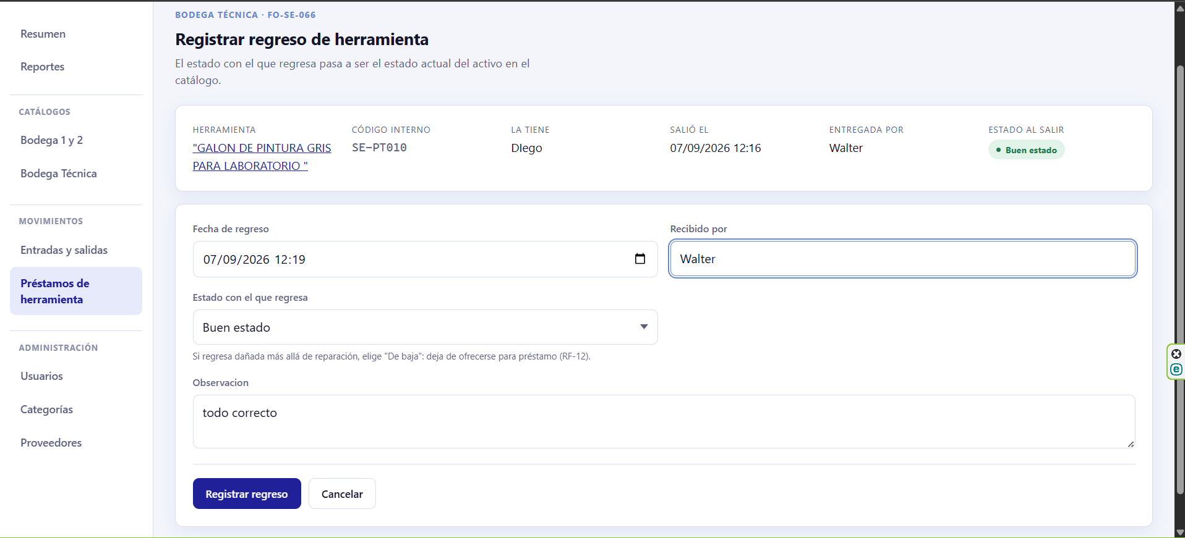

Reportes

El sistema genera cinco reportes, todos ellos exportables a Excel.

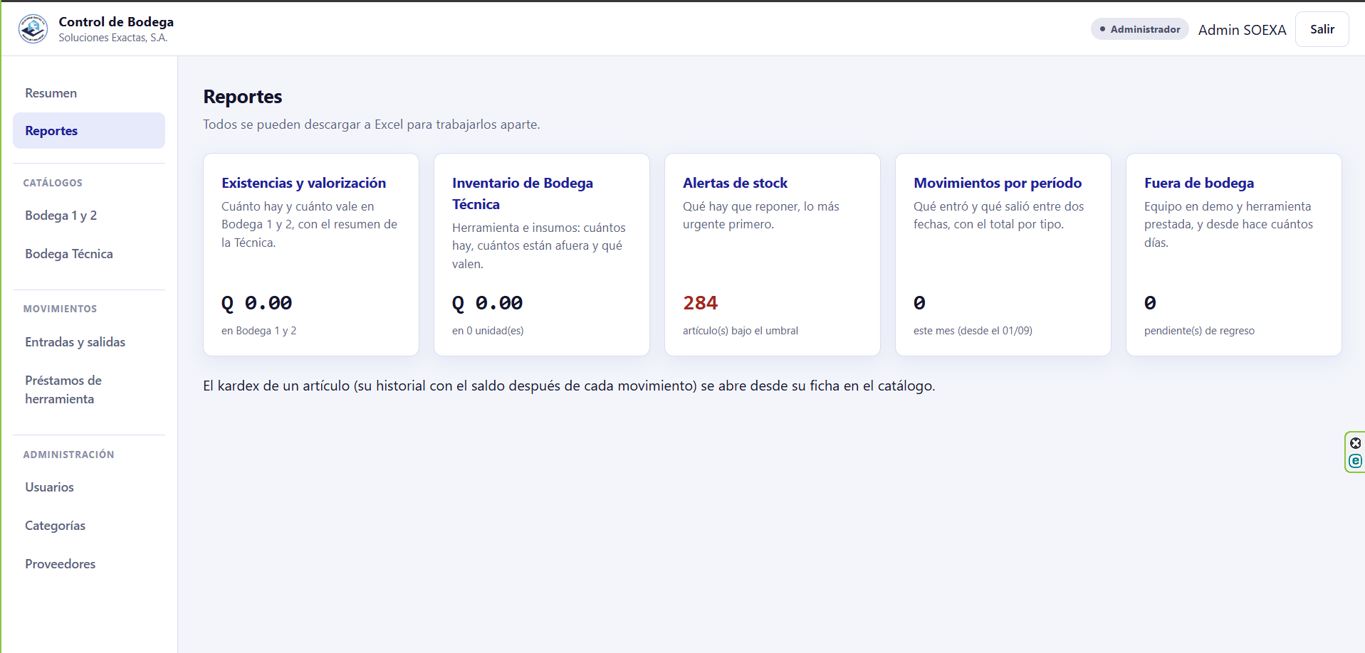

Reporte | Finalidad
Existencias y valorización | Cantidad y valor del inventario de cada bodega. Es el reporte que se contrasta contra el conteo físico
Alertas de stock | Productos que requieren reposición, ordenados por urgencia. Bodega Técnica se presenta en un apartado independiente
Movimientos por período | Entradas y salidas registradas entre dos fechas
Inventario de Bodega Técnica | Herramienta con su estado, existencia y cantidad prestada
Fuera de bodega | Equipo que se encuentra fuera de las instalaciones: préstamos y demostraciones

Nota importante: el archivo de Excel del reporte de alertas contiene dos hojas, una por bodega. Los importes se exportan con formato numérico, por lo que pueden sumarse y ordenarse sin necesidad de reformatear el archivo.

Administración de Usuarios

El acceso a este apartado corresponde exclusivamente al perfil de Administrador.

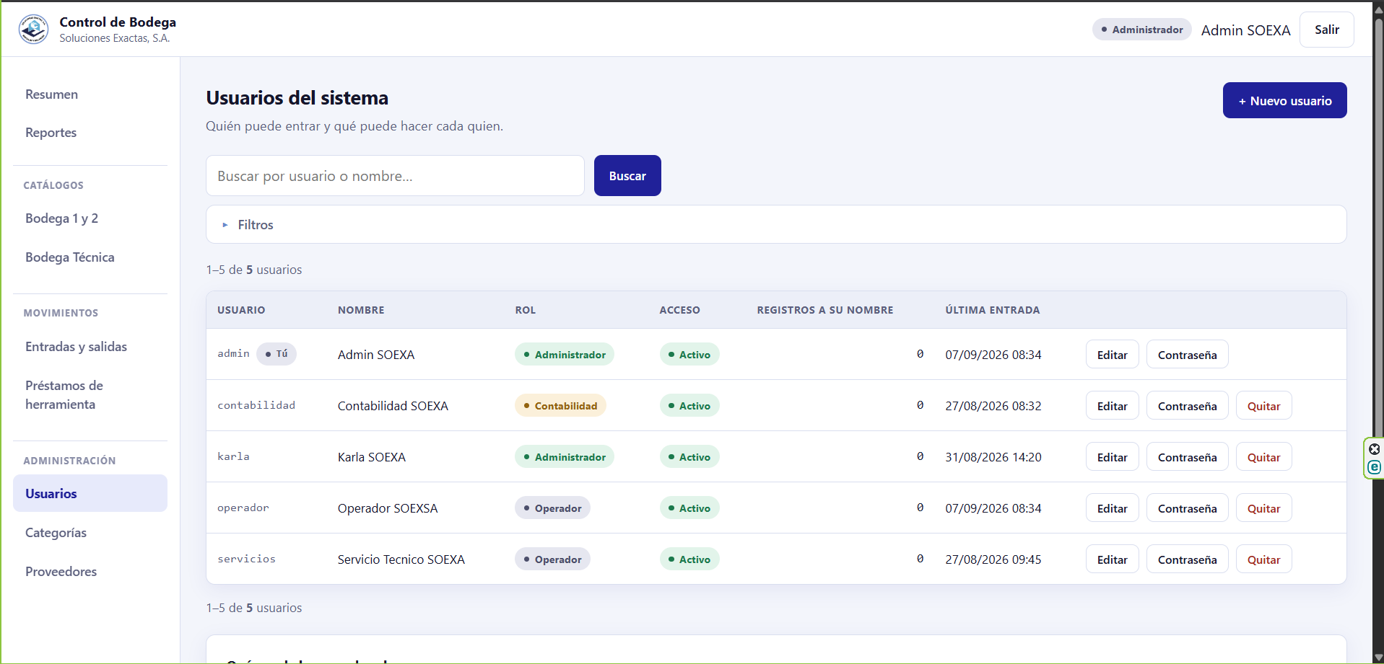
Alta de un usuario

Mediante la opción + Nuevo usuario se deberán completar los campos Usuario para iniciar sesión, Rol en el sistema, Nombres, Apellidos y la contraseña.
Al marcar la casilla Generar una contraseña segura, el sistema genera la contraseña y la presenta en pantalla.

Nota importante: la contraseña generada se muestra una sola vez. Se deberá copiar en ese momento y entregarla personalmente al usuario. Posteriormente solo podrá sustituirse por una nueva.

Cambio de contraseña

Se realiza mediante la opción Contraseña del renglón correspondiente. Aplica cuando el usuario ha olvidado su contraseña o cuando esta ha sido comprometida.

Baja de un usuario

Nota importante: cuando un colaborador deja la empresa se deberá desmarcar la casilla Puede iniciar sesión el mismo día, en lugar de eliminar el usuario. De este modo se impide el acceso y se conserva el registro de qué movimientos fueron registrados por esa persona. La eliminación únicamente procede cuando el usuario nunca llegó a utilizar el sistema.

Categorías

Las categorías permiten agrupar el catálogo y filtrarlo. Cada categoría indica la cantidad de productos que la utilizan.

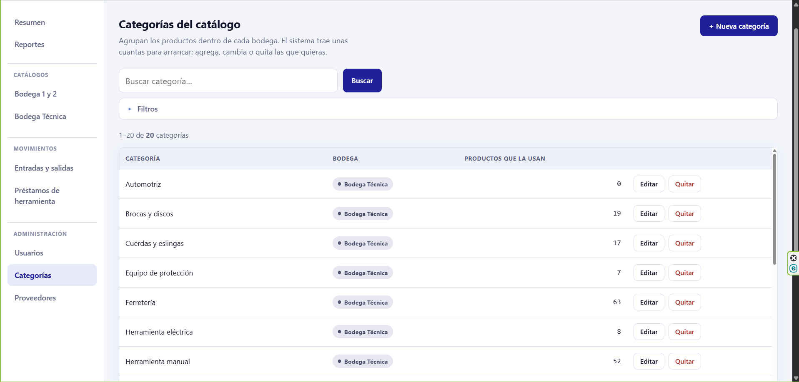

Nota importante: al eliminar una categoría en uso, los productos no se eliminan: quedan sin categoría asignada y podrá asignárseles otra posteriormente.

Proveedores

Registra las empresas a las que se realizan las compras. Cada proveedor incorpora contacto, teléfono y origen:

- Local: el producto se adquiere en el país.
- Extranjero: el producto es importado y su pedido requiere mayor anticipación.
- Sin clasificar: el origen aún no ha sido determinado.

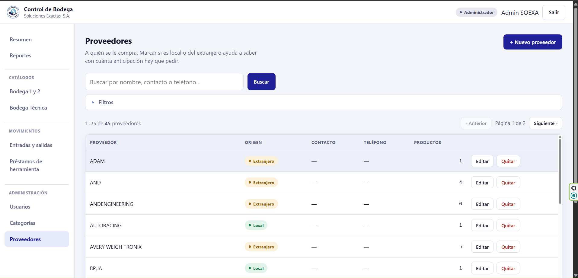

El origen se refleja en el reporte de alertas de stock: los productos de procedencia extranjera se identifican de forma diferenciada, a efecto de considerar el tiempo adicional que requiere su reposición.

Nota importante: la pantalla indica cuántos proveedores permanecen sin clasificar. Se recomienda completar dicha clasificación, ya que de ella depende la utilidad de la advertencia anterior. Al igual que con las categorías, la eliminación de un proveedor no elimina sus productos.

Carga Masiva desde Excel

Permite incorporar múltiples productos a partir de los archivos FO-SE-053 (Bodega 1 y 2) o FO-SE-065 (Bodega Técnica). El proceso consta de tres pasos:

- Carga del archivo y selección de la hoja correspondiente al mes que se desea importar.
- Asignación de columnas: confirmar qué columna del archivo corresponde a cada dato. El sistema propone una asignación automática que deberá revisarse.
- Confirmación: el sistema presenta una vista previa antes de registrar la información.

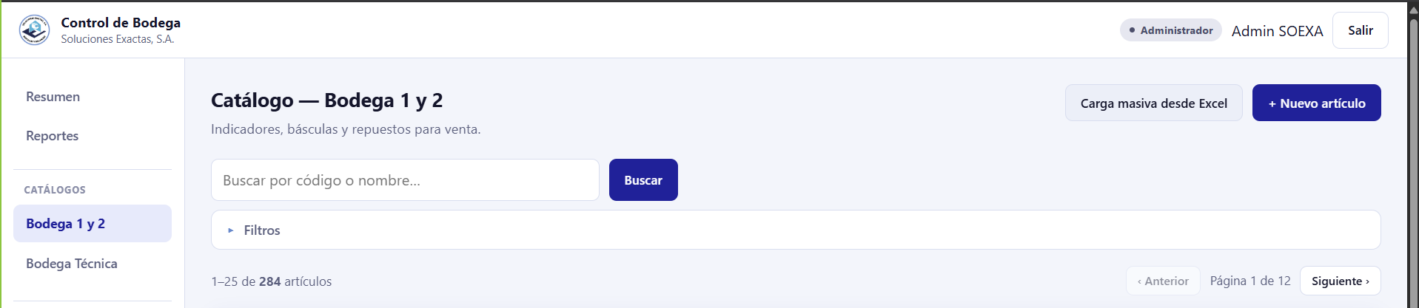

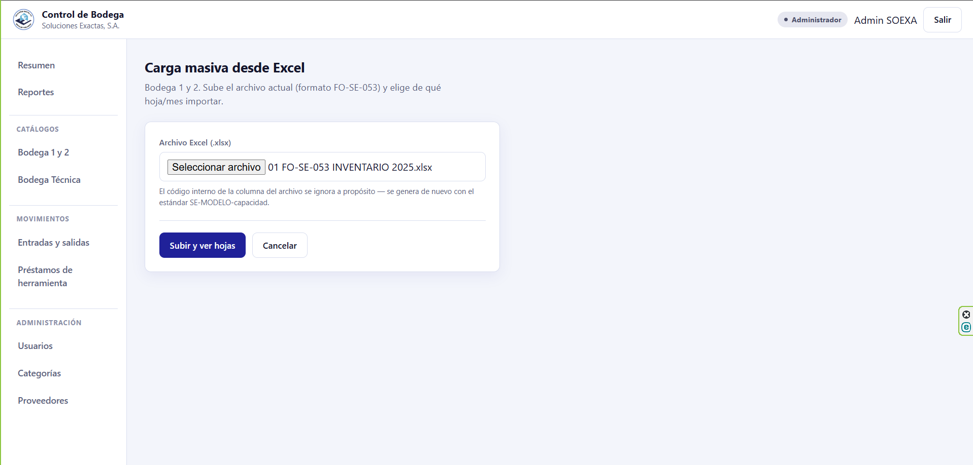

HISTORIAL DE REVISIONES

Revisión No. | Fecha de Emisión | Descripción de la Revisión o Actualización | Aprobado Por
01 | 2026-09-07 | Aprobación | Gerente Técnico

